LAPORAN RESMI
UJIAN AKHIR SEMESTER
PRAKTIKUM SISTEM OPERASI

Cek Waktu & Kalender



NIM : 21104410089
NAMA : Rizka Magvira
JURUSAN : Teknik Informatika
KELAS : TI 4B 2023

JURUSAN TEKNIK INFORMATIKA
FAKULTAS TEKNOLOGI INFORMASI
UNIVERSITAS ISLAM BALITAR
2023

LEMBAR PERSETUJUAN

Cek Waktu & Kalender

NIM : 21104410089
NAMA : Rizka Magvira
JURUSAN : Teknik Informatika
KELAS : TI 4B 2023

Disetujui,
Blitar, … Juli 2023
Dosen

Mohammad Faried Rahmat, S.ST., M.Tr.T
NIDN.
PEMROGRAMAN SHELL
Cek Waktu dan Kalender

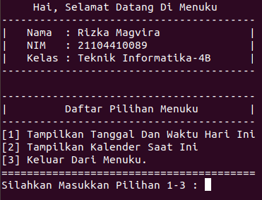

Penjelasan :
Pada program yang dibuat seperti gambar diatas ini terdapat pesan “Hai, selamat datang di menuku” dan ada juga identitas diri dari pembuat program seperti nama, nim, dan kelas. Program ini mengimplementasikan sebuah menu sederhana dengan beberapa pilihan untuk menampilkan informasi tanggal, waktu, dan kalender saat ini. Ada pilihan ke 1 gunanya untuk mengetahui tanggal dan waktu pada saat ini. Lalu, juga ada pilihan ke 2 itu untuk mengetahui kalender saat ini itu bulan apa dan tanggal berapa. Dan untuk pilihan ke 3 untuk keluar dari menuku dan mengakhiri program. Program ini sangat cocok digunakan sebagai program utilitas sederhana yang memberikan informasi tentang tanggal, waktu, dan kalender saat ini kepada pengguna.

PENJELASAN PROGRAM

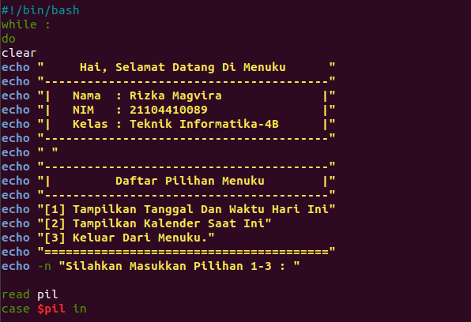
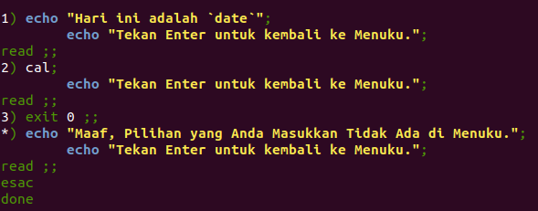

Penjelasan :
Perintah “while : do” digunakan ketika ingin membuat program yang berulang secara tak terbatas. Dan ketika perulangan dihentikan menggunakan perintah “done” diakhir maka perulangan bisa berhenti. “esac” juga menandai akhir dari struktur “case”.
Perintah “clear” berfungsi untuk membersihkan layar terminal dengan perintah clear. Perintah “echo” juga berfungsi untuk menampilkan teks atau isi variabel ke layar terminal. Perintah echo ini juga untuk memberikan pesan atau menampilkan hasil dari eksekusi perintah.
Terdapat opsi –n yang digunakan untuk menampilkan pesan "Silahkan Masukkan Pilihan 1-3 : " tanpa baris baru (newline) di akhirnya. Pada perintah “read pil” ini digunakan untuk membaca masukkan dari pengguna. Jika pengguna suda memasukkan pilihan angka 1,2, dan 3 maka masukkan itu akan disimpan kedalam variabel yang bernama “pil”. “case $pil in” pada kode program diatas menandakan awal dari blok perintah case yang digunakan untuk mengevaluasi nilai dari variabel pil.
Jika pengguna memasukkan angka selain 1, 2, atau 3, maka * akan cocok dengan nilai pil, dan kode di dalam blok *) akan dijalankan, yaitu mencetak "Maaf, Pilihan yang Anda Masukkan Tidak Ada di Menuku."
“read ;;” digunakan sebagai pemisah antara blok perintah di dalam struktur case. Perintah ini menandai akhir dari blok perintah yang terkait dengan satu kasus (pola) dalam struktur case. Jika setiap blok perintah terkait dengan sebuah pola (case) yang mungkin cocok dengan nilai dari variabel yang dievaluasi. Jika ada kecocokan antara nilai variabel dan pola yang diberikan, perintah-perintah di dalam blok tersebut akan dijalankan.
Jadi, read ;; dalam program ini adalah bagian dari struktur case yang berfungsi sebagai pemisah antara blok perintah yang terkait dengan kasus tertentu dengan kasus berikutnya dalam struktur case. Selanjutnya perintah “Cal” digunakan untuk menampilkan kalender dari bulan saat ini.
Perintah “date” ini digunakan untuk menampilkan tanggal dan waktu saat ini sesuai dengan pengaturan. Perintah ini juga sangat berguna untuk melihat tanggal dan waktu saat ini, dan dapat digunakan dalam skrip untuk mengelola data tanggal dan waktu.
Pada perintah “exit 0 ;;” ini digunakan untuk menghentikan program dan code “0” ini menunjukkan bahwa program berakhir tanpa adalnya kesalahan. Setelah itu, case akan keluar dari struktur dan program akan selesai.

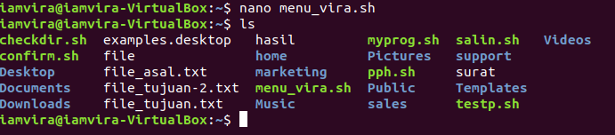

Penjelasan :
Perintah “nano menu_vira.sh” digunakan untuk menjalankan perintah nano guna membuka atau membuat file dengan nama "menu_vira.sh" menggunakan teks editor bernama Nano. Teks editor Nano adalah editor teks berbasis terminal yang digunakan untuk mengedit file teks. Perintah “ls” adalah perintah yang digunakan untuk menampilkan daftar file dan direktori di direktori kerja saat ini.

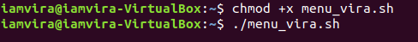

Penjelasan :
Perintah “chmod +x menu_vira.sh” juga dapat digunakan pada file lain untuk memberikan izin executable, sehingga file tersebut bisa dijalankan sebagai program atau skrip. Perintah “./menu_vira.sh” adalah cara untuk menjalankan file bernama "menu_vira.sh" yang berada di direktori kerja saat ini. Notasi “./” digunakan untuk menunjukkan bahwa file yang akan dijalankan berada di direktori yang sama dengan direktori kerja saat ini.
PENGUJIAN PROGRAM

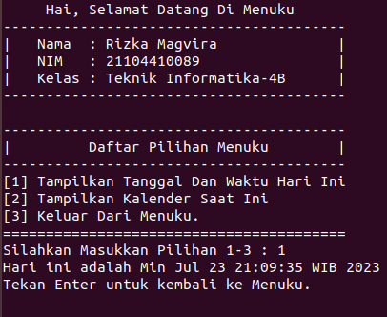

Penjelasan :
Pada program menu_vira.sh itu setelah menampilkan tampilan menu seperti gambar diatas, program akan meminta pengguna untuk memasukkan pilihan angka dari daftar pilihan menuku yang memiliki opsi pilihan (1, 2, atau 3). Jika sudah memasukkan opsi pilihan dari menuku maka akan menampilkan kata “Hari ini adalah Min Jul 23 21:09:35 WIB 2023”. Dan dibawahnya akan menampilkan pesan “Tekan enter untuk kembali ke Menuku” yang mana nantinya akan melakukan opsi pilihan 1, 2, dan 3.

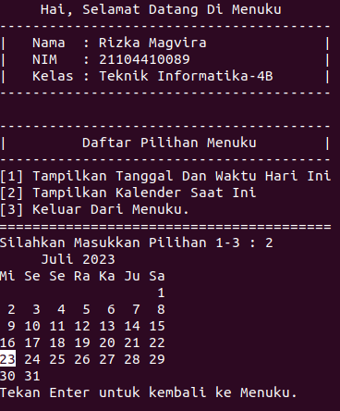

Penjelasan :
Pada program menu_vira.sh itu setelah menampilkan tampilan menu seperti gambar diatas, program akan meminta pengguna untuk memasukkan pilihan angka dari daftar pilihan menuku yang memiliki opsi pilihan (1, 2, atau 3). Jika sudah memasukkan opsi pilihan dari menuku maka akan menampilkan kalender pada bulan saat ini saja. Dan dibawahnya akan menampilkan pesan “Tekan enter untuk kembali ke Menuku” yang mana nantinya akan melakukan opsi pilihan 1, 2, dan 3.

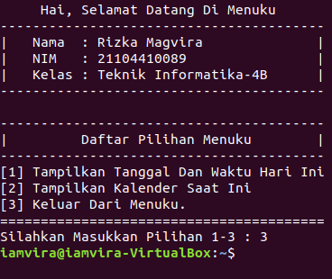

Penjelasan :
Pada program menu_vira.sh itu setelah menampilkan tampilan menu seperti gambar diatas, program akan meminta pengguna untuk memasukkan pilihan angka dari daftar pilihan menuku yang memiliki opsi pilihan (1, 2, atau 3). Dan untuk pilihan ke 3 maka nanti program akan berhenti dan keluar dari “daftar pilihan menuku”.

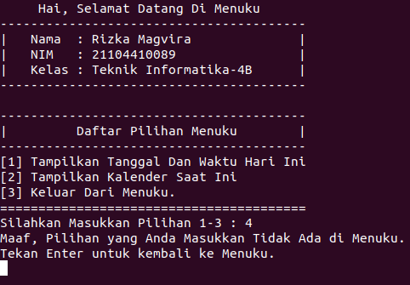

Penjelasan :
Pada program menu_vira.sh itu setelah menampilkan tampilan menu seperti gambar diatas, program akan meminta pengguna untuk memasukkan pilihan angka dari daftar pilihan menuku yang memiliki opsi pilihan (1, 2, atau 3). Jika pengguna memasukkan pilihan selain dari angka 1, 2, dan 3 maka program akan kembali menampilkan daftar pilihan menuku dan meminta pengguna untuk memasukan pilihan kembali.

